Слова, отвечающие на вопрос кто? и на вопрос что?
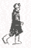
Ходит человек на своих двух ногах, да не очень быстро.
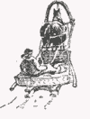
Лошадь на своих четырёх бежит скорее его.
Сани на полозьях так и катятся.
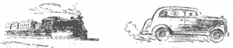
Поезд быстрей лошади мчится. Автомобиль тоже от поезда не отстанет.
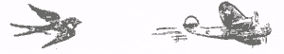
Птица перегонит и поезд, и автомобиль. А самолёт и птице не догнать.
- Назовите предметы, о которых вы прочитали.
- Какие слова здесь выделены. Прочитайте.
- Какие из этих слов отвечают на вопрос кто? и какие на вопрос что?
- Ставьте эти вопросы и отвечайте:
Кто? Человек, ... .
Что? Сани, ... .
Упражнение 1. К названиям данных предметов поставьте вопросы кто? или что?
Двор, конура, Жучка.
Школа, класс, ученики.
Речка, мельница, лодка, рыбак.
Дети, кузовок, грибы, цветы.
Коровы, пастух, собака.
Упражнение 2. Рассмотрите картинку. Назовите все предметы, которые вы на ней видите. Скажите, на какой вопрос эти предметы отвечают.
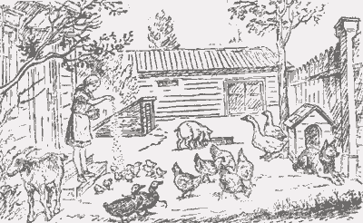
Упражнение 3. К названиям данных предметов поставьте вопросы кто? или что?
Лошадь, телега, метла, кошка, лопата, коза, овца, ведро.
Упражнение 4. Напишите, кто живёт в лесу и что растёт в лесу.
Белка, сосна, ель, ящерица, берёза, ёж, волк, малина, ольха, сова, змея, кукушка, лиса, осина, дятел, земляника, медведь, синичка, брусника.
Образец: В лесу живут белка, ёж, ... .
В лесу растут сосна, ель, ... .
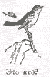
— Кто распевает в кустах?
— В кустах распевает птичка.
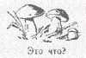
— Что несут дети из лесу?
— Дети несут из лесу грибы.
Упражнение 5. Как спросить про предметы, о которых говорится в данных примерах?
Взошло (что?) солнышко. Блестит (…) роса. Дует (…) ветер. Чирикают (…) воробьи. Кружатся (…) ласточки. Воркуют (…) голуби. Растёт (…) трава. Кукует (…) кукушка.
В. Г. Поляков и В. М. Чистяков

